10. týden  4. – 8. listopadu |   Co mám zvládnout tento týden? |   Jak se mi  dařilo?
Český jazyk  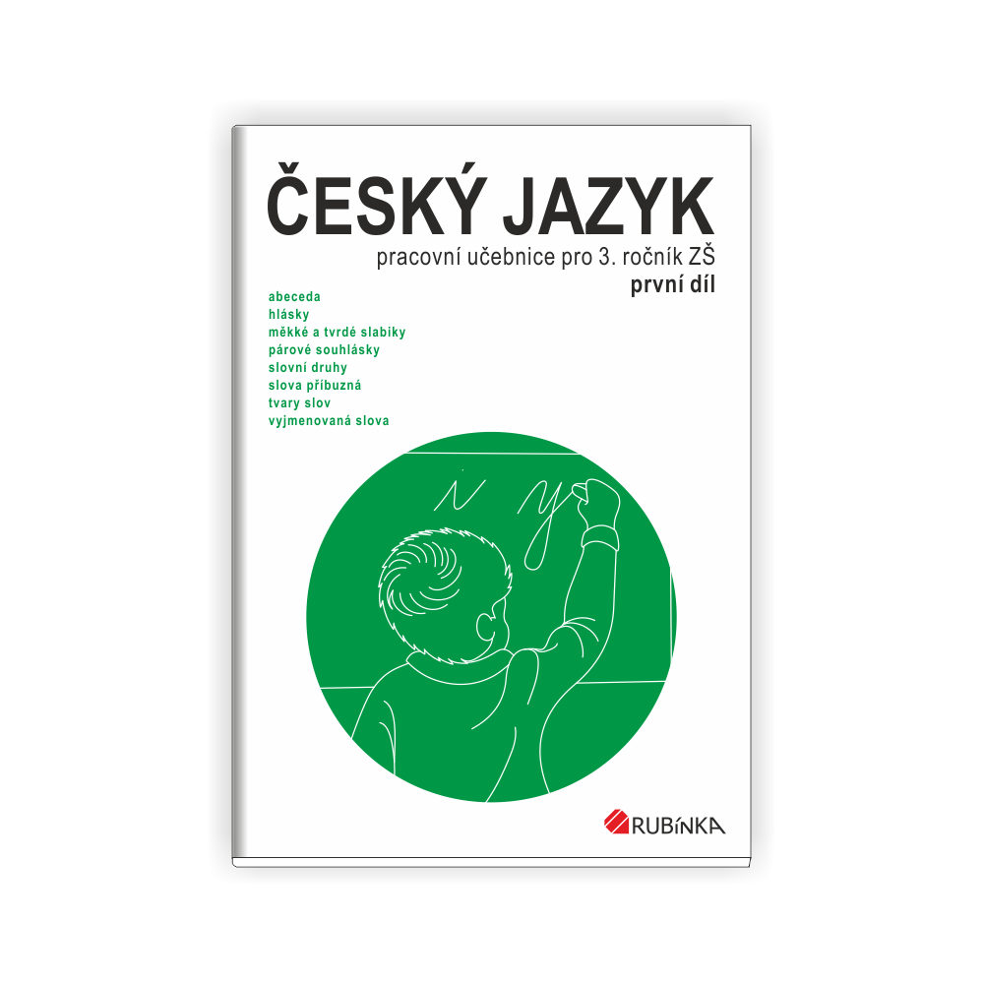 | Vyjmenuji slovní druhy a přiřadím k nim správné slovo.
 | Najdu ve větě základní skladební dvojici.
 | Založím si čtenářský deník pro 3. ročník.
 | Sleduji a hodnotím divadelní představení.
Matematika  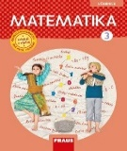 | Správnými parketami pokryji podlahu.
 | Naučím se písemně sčítat.
 | Řeším násobilkové čtverce.
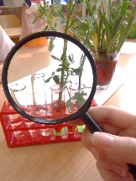  Člověk a jeho svět | Pozoruji se skupinkou náš strom a zaznamenávám.
 | Prokážu znalosti o Vyšehradu (místa, pověsti,…).
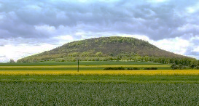
Má výzva

Domácí příprava   | Každý den napíšu čitelně do Deníku dvě věty jednoduché a jedno bohaté souvětí. U vět jednoduchých podtrhnu základní skladební dvojici. Mohu vypracovat dobrovolný domácí úkol na procvičování, donesu do pondělí 11. 11.  Každý den si chvíli čtu, zaznamenám si do Deníku.  Odevzdám čtenářský list v úterý 5. 11.
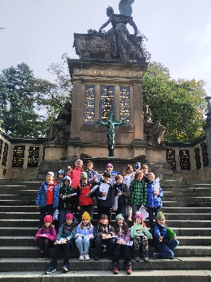
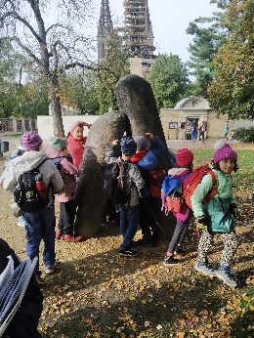
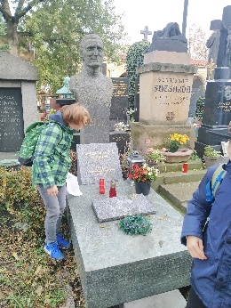
Milí rodiče a Objevitelé,
doufám, že jste si podle možností užili podzimní prázdniny a ředitelské volno. Počasí snad bylo příjemné a Objevitelé snad načerpali energii na další objevování. V pondělí se s dětmi podíváme do Divadla v Dlouhé
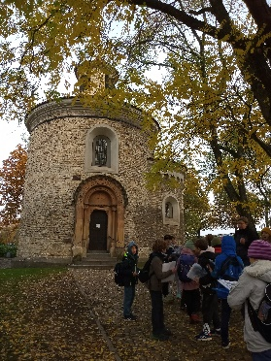
na představení O líné babičce.
V úterý se na naši výuku přijdou podívat studenti z pedagogické fakulty UK v Praze. V pátek si možná zajedeme
do Městské knihovny na Praze 1. Objevitelé, kteří mají průkazku,
si ji vezmou s sebou ten den do školy. V průběhu týdne pošleme
do e-mailu rozpis na čtvrtletní konzultace, prosíme o zapsání. Objevitelé budou mít před společným setkáním za úkol zhodnotit
své výstupy, tak se společně můžete podívat na práce a materiály Objevitelů. Od příštího týdne až do konce listopadu povede některé hodiny studentka Klárka, která bude mít v naší třídě souvislou praxi
(další výuku povede na jaře).
Prosíme ještě o doplacení třídního fondu (lze zatím třeba jen část).
Blíží se nám také datum společného předvánočního setkání s výrobou adventních věnců: čtvrtek 28. 11. od 17:00 hodin. Příjemné listopadové dny L + A
Podpis dospěláka: Podpis Objevitele:

